Művészetterápiás önismereti csoport
az ŐSZ jegyében

Tisztelt Zuglói Lakosok!
A Lelki Egészségvédő Alapítvány Budapest Főváros XIV. kerület Zugló Önkormányzata támogatásával térítésmentes művészetterápiás önismereti csoportot indít zuglói lakosok számára. Várjuk mindazok jelentkezését, akik szeretnének csoportos önismereti foglalkozásokon részt venni.

Az önismereti csoport lehetőséget teremt arra, hogy a résztvevők átéljék az alkotás örömét, amely felszabadítja a kreatív erőket. Átadhatják magukat az alkotó tevékenység feloldó, kiteljesítő örömének, amely képes feloldani a mindennapok feszültségét, nyomását, egyhangúságát. Rácsodálkozhatnak saját alkotásaikra, melyektől választ kaphatnak belső kérdéseire.

A foglalkozáson való részvételhez nem szükséges művészi előképzettség vagy hajlam, és bármely felnőtt korosztály számára ajánlott.
A sajátélményű csoportba azok jelentkezését is várjuk, akik mindamellett, hogy szeretnének többet megtudni önmagukról, segítő szakmában dolgozva módszereik színesítésére, gazdagítására vágynak.

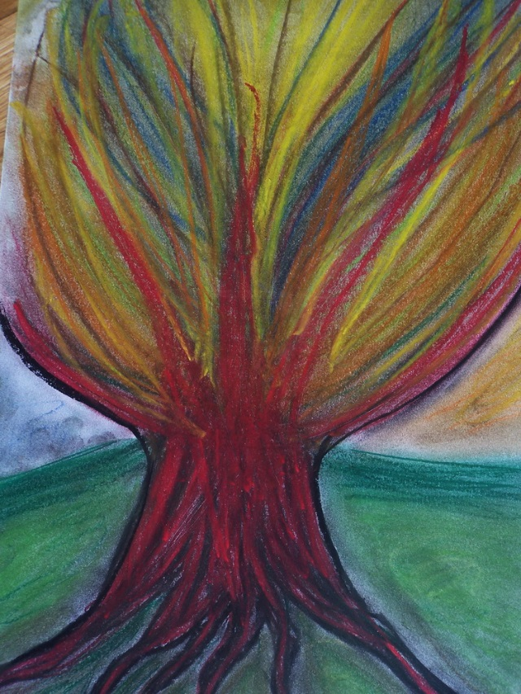

Műhelyfoglalkozásainkon az Antalfai Márta által kidolgozott Katarzisz Komplex Művészetterápia® élményvilágába nyerhet betekintést.

Minden érdeklődőt szeretettel várunk!

A csoport 8 órás, az időpontja:
2017. október 24. 16-20 óra, 2017. október 31. 16-20 óra
Helyszín:
Zuglói Civil Ház 1144 Budapest, Csertő park 12.

Jelentkezés: 2017. október 15-ig e-mailben: lea.pszichologia@gmail.com.
Információ: 06 (1) 221 7068-as telefonszámon (H, K, SZ, CS: 11-16 óra között) vagy a fenti e-mailcímen. A jelentkezéseket időrendi sorrendben fogadjuk.

A csoportot az alapítvány zuglói lakosok számára indítja, ezért jelentkezéskor kérjük, lakcímét feltétlenül adja meg.
